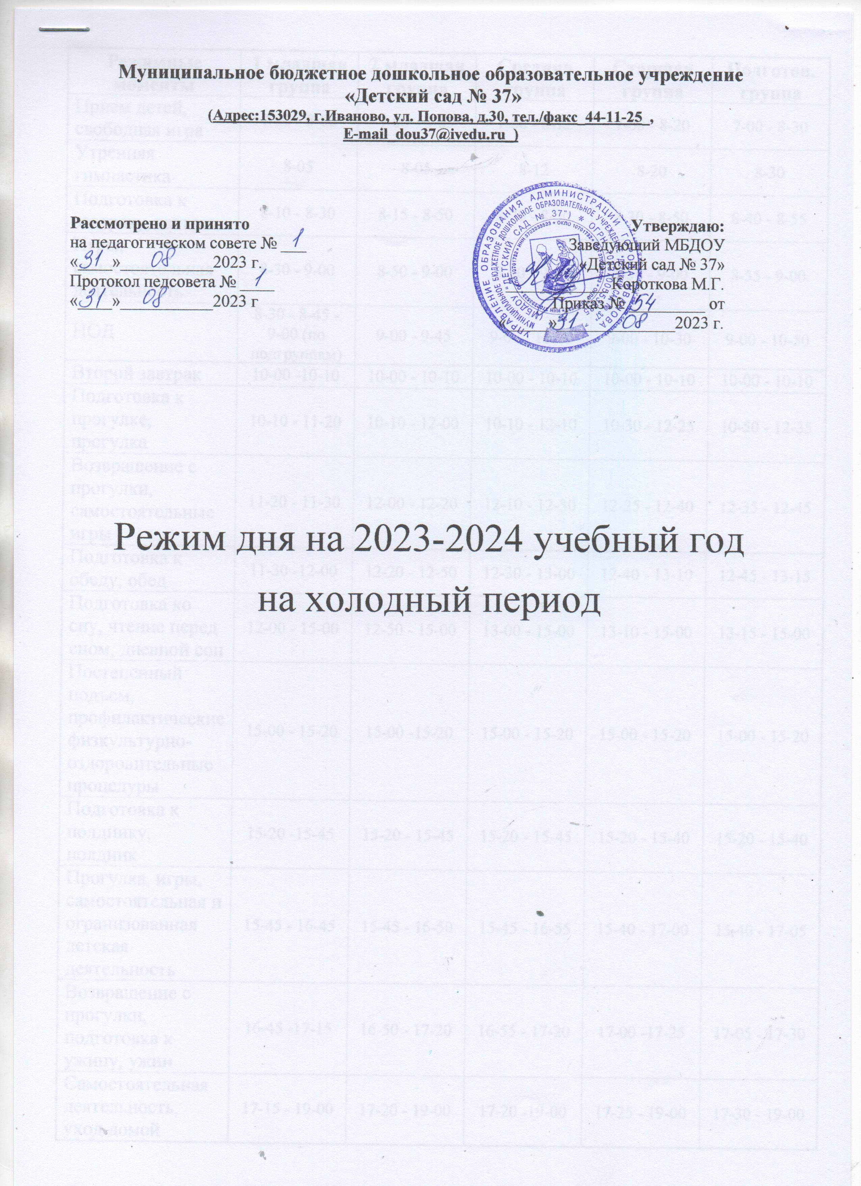

Режимные моменты | 1 младшая группа | 2 младшая группа | Средняя группа | Старшая группа | Подготов. группа
Прием детей, свободная игра | 7-00 - 8-00 | 7-00 - 8-05 | 7-00 - 8-12 | 7-00 - 8-20 | 7-00 - 8-30
Утренняя гимнастика | 8-05 | 8-05 | 8-12 | 8-20 | 8-30
Подготовка к завтраку, завтрак | 8-10 - 8-30 | 8-15 - 8-50 | 8-20 - 8-50 | 8-30 - 8-50 | 8-40 - 8-55
Игры, самостоятельная деятельность | 8-30 - 9-00 | 8-50 - 9-00 | 8-50 - 9-00 | 8-50 - 9-00 | 8-55 - 9-00
НОД | 8-30 - 8-45 - 9-00 (по подгруппам) | 9-00 - 9-45 | 9-00 - 10-00 | 9-00 - 10-30 | 9-00 - 10-50
Второй завтрак | 10-00 -10-10 | 10-00 - 10-10 | 10-00 - 10-10 | 10-00 - 10-10 | 10-00 - 10-10
Подготовка к прогулке, прогулка | 10-10 - 11-20 | 10-10 - 12-00 | 10-10 - 12-10 | 10-30 - 12-25 | 10-50 - 12-35
Возвращение с прогулки, самостоятельные игры | 11-20 - 11-30 | 12-00 - 12-20 | 12-10 - 12-30 | 12-25 - 12-40 | 12-35 - 12-45
Подготовка к обеду, обед | 11-30 -12-00 | 12-20 - 12-50 | 12-30 - 13-00 | 12-40 - 13-10 | 12-45 - 13-15
Подготовка ко сну, чтение перед сном, дневной сон | 12-00 - 15-00 | 12-50 - 15-00 | 13-00 - 15-00 | 13-10 - 15-00 | 13-15 - 15-00
Постепенный подъем, профилактические физкультурно-оздоровительные процедуры | 15-00 - 15-20 | 15-00 -15-20 | 15-00 - 15-20 | 15-00 - 15-20 | 15-00 - 15-20
Подготовка к полднику, полдник | 15-20 -15-45 | 15-20 - 15-45 | 15-20 - 15-45 | 15-20 - 15-40 | 15-20 - 15-40
Прогулка, игры, самостоятельная и огранизованная детская деятельность | 15-45 - 16-45 | 15-45 - 16-50 | 15-45 - 16-55 | 15-40 - 17-00 | 15-40 - 17-05
Возвращение с прогулки, подготовка к ужину, ужин | 16-45 -17-15 | 16-50 - 17-20 | 16-55 - 17-20 | 17-00 -17-25 | 17-05 - 17-30
Самостоятельная деятельность, уход домой | 17-15 - 19-00 | 17-20 - 19-00 | 17-20 -19-00 | 17-25 - 19-00 | 17-30 - 19-00

